***ОПОРНОСТЬ***

Например, рассмотрим довольно критическую ситуацию: один партнер принимает положение "стойка всадника" с вертикально расположенным позвоночником, его рука вытянута вперед перед грудью раскрытой ладонью наружу. Другой партнер пытается нарушить устойчивость первого, надавливая в его ладонь своей ладонью.

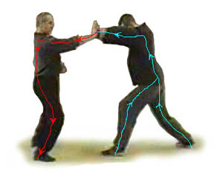

На первый взгляд не вызывает сомнений, что устойчивость первого партнера может быть легко нарушена. Но специальная тренировка позволяет ему за счет правильного расположения звеньев тела и оперативного перераспределения тонуса скелетных мышц компенсировать опрокидывающий момент внешней силы. При этом партнер, оказывающий давление, ощущает, что он как будто давит по оси несдвигаемого стержня, направление которой совпадает с вектором силы давления.

Это субъективное ощущение "стержня" есть критерий правильной организации и адаптации ОДА к внешнему динамическому воздействию, что является сутью координационных упражнений на опорность, применяемых в методе.

При снятии внешнего давления в идеале равновесие ("аутоопорность") не должно нарушаться. Нарушение равновесия после снятия воздействия указывает (кроме некоторых вариантов упражнений) на то, что компенсация производится неадекватными усилиями или была достигнута взаимная опорность вследствие принятия неправильной позы. (Кабанов, 2002)

**Суть упражнений:** один партнер прикладывает дозированное направленное надавливание (или тягу) к телу другого партнера, с целью нарушения его устойчивости. Партнер, находящийся под воздействием первого, изменением конфигурации своей позы и ее фиксированием, а также сознательной регуляцией и перераспределением мышечных усилий, обеспечивает свою опорность по отношению к оказываемому воздействию.

Важным условием правильного выполнения упражнений на опорность является сознательное преодоление возникающего желания противодействовать внешней силе. В противном случае после прекращения воздействия практикант тут же теряет равновесие.

Специфика упражнений заключается в сознательной регуляции тонуса мышц, их максимальном "отпускании" при сохранении опорности, что субъективно ощущается как "проведение", приложенной из вне, силы вниз к опоре. В традиционных дальневосточных практиках этот феномен именуется "укоренением".(Кабанов, 2002)

Тренинг 2-4 встречи по 1 часу офлайн